**第1章**

1．P21 式1.2.3 式中**“*I*D”改为“*I*DQ”**

2．p30 最上面那个式子“**5×10-3”改成“5×103”**

3．p33 例1.4.1的解的第二行，**“IL=UZ/RL=6/600mA”中，“mA”改成“A”**

4．P40图1.3.1 中**“-3V”改为“3V”**

**第2章**

1．P68式2.4.8中**“常数”改为“*I*BQ”**；

2．P73图2.4.7中直流负载线中的**“*R*L”改为“*R*C”**，交流负载线中的**一个“*R*L”改为“*R*C”**；

3．P77图2.4.13中的**输出侧的受控电流源：“*h*12”改为“*h*21”**

4．P79图2.4.15中**“*r*e’”改为“*r*e’ e”**

5. P83 例2.4.2的解中（2）***r*be=1.6kΩ，放大倍数-75，输入电阻约为1.6 kΩ，代入源放大倍数中求得源放大倍数为-46**

6．P91 式2.6.6中的***R*L均改为**

7．P92 上第2行中的**“*I*c”改为“*I*e”**; 图2.6.2中的**“*U*O”改为“*U*”保持复数形式。**

8．P99 的修改如下图所示：

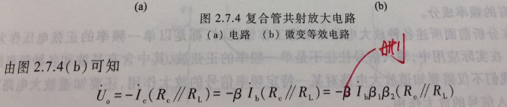

9．P106 图2.8.6（a）中**b’和e’之间的元件下标改为b’e’**

10．P111 式2.8.25 修改如下

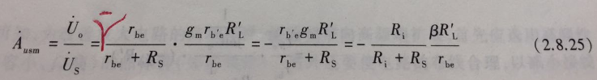

11． p128 习题2.1.4的题目中，**“六只晶体管”改成“四只晶体管”**

**12.** p134 习题2.6.3题目中(2) 的**C3改为Ce**

**第3章**

1．P146图3.2.4（a）中的横坐标***u*D改为*u*DS**

2．P148倒数第1行***i*D改为*i*G**

3．P170图P3.4.1的横坐标***u*GS改为*u*DS**

**第4章**

1．P175 5.分析方法中最后一句话中的**“交通员”改为“交流负”**

2．p187 第一大点第三行“使两个二极管p在静态时均处于微导通状态”，**“二极管”改为“三极管”**

3. p191 第二行的公式中，**“VCC-UCES”加一个平方**

4. p198图p4.4.1少标了一个A点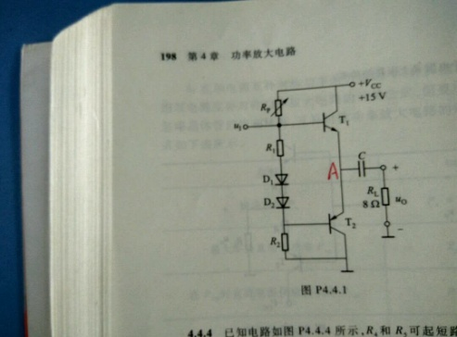

5． P198 题目4.4.5的第2行，T2和**T4** 管发射极静态点位*U*BQ=0V中的**T4改为T3。**

**第5章**

1．P207式5.1.7上面一行中：若将式“**（3.1.5）**”------改为“**（5.1.5）**”；

2．P214 图5.2.4 中**“+VCC”改为“接地”**

3．P216*A*uc1计算的表达式中**3.3右侧的括号改到50的右侧**

4．P220 倒数第4行 **| *A*u1|改为|*A*uc|**

**5.** P228第1行 ***I*E2改为*I*C2**

**6.** p234 图5.3.16的**同相和反相输入端标反了**

**第6章**

1．P263图6.2.6中集成运放符号内的**“+改为-，-改为+”**

2. p268 公式6.3.1上面两行“符号说明: http://imgsrc.baidu.com/forum/w%3D580/sign=f3ffa6e4952bd40742c7d3f54b8b9e9c/34a41e178a82b901b04bfbff718da9773b12eff5.jpg表示比较环节”中，“**×**”改成“Σ”

3. P274 第三行***A*iuf改为*A*iif**

4．P275例6.3.2 上面一行中**“电流串联”改为“电压并联”**

例6.3.2 的解中电路的电压放大倍数的表达式里所有的***R*L改为**

5．P276图6.3.4中**电阻Re1旁边标记的电压*u*o改为*u*f**

6．P277的修改如下

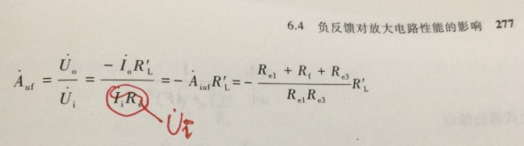

7．P280 图6.4.3和图6.4.4中的改为．

8. P281 的修改如下：

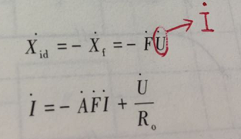

9． P300中习题6.1.5（d）图 的第2个三极管下标为2。

10．P302中习题6.5.2 计算深度负反馈下的电压放大倍数中**去掉电压两个字。**

**第7章**

1．P316 uo的表达式中**R2改为R4，R4改为R2**

2．P321的修改如下图所示：

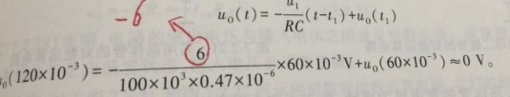

3. p345 图7.4.4下面第三行“不难看出，此时过零比较器的特性仍基本如图7.4.2所示”中，“**如图7.4.2所示”改为“如图7.4.3所示”**

4．P352的修改如下图所示：

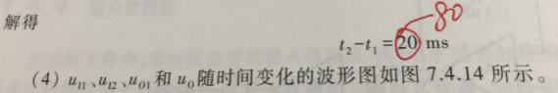

5．P353的修改如下图所示：

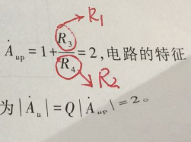

6．P355 的修改如下图所示：

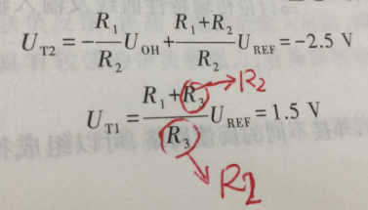

**第8章**

1．P371**由图8.1.5（a）可得中的8.1.5（a）改为8.1.4**

2．P372的修改如下图所示：

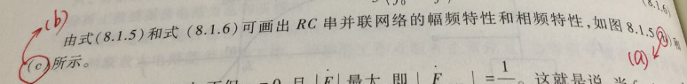

3．P374的修改如下图所示：

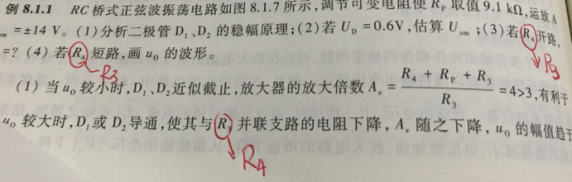

4．P382例8.1.2(a)的**变压器同名端的位置**修改如下图所示：图(c)中的电容Ce去掉.

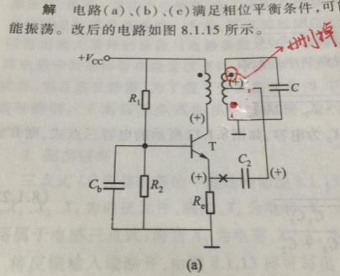

5．P388的修改如下图所示：



6．P391的修改如下图所示：

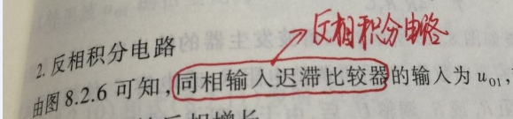

7．P399的图8.4.3的修改如下图所示：

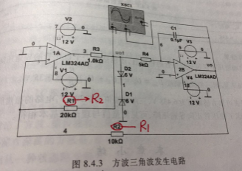

8. p385 图8.1.18往下数第四行“当f>fs时”，**“f>fs”改成“f=fp”**

**第9章**

1．P416的修改如下图所示：

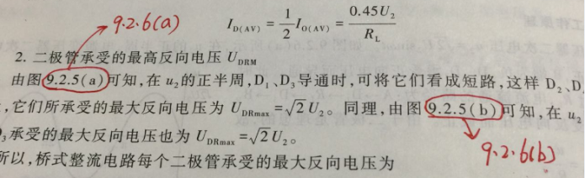

2．P417的修改如下图所示：

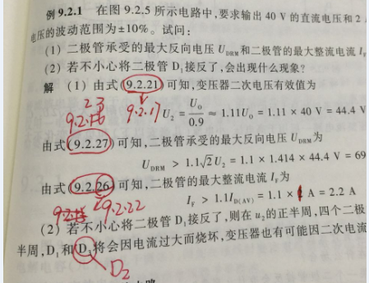

3．P418倒数第2行，由式（9.2.16）可知中的**（9.2.16）改为（9.2.19）**

4．P422例9.3.1的解中第（2）项，根据式（9.2.24）中的**（9.2.24）改为（9.2.20）**：

根据式（9.2.25）中的**（9.2.25）改为（9.2.21）**：

5．P434例9.5.1 的（3）当*U*Z1=6V，…其中的***U*Z1改为*U*Z2**：解(4)中的表达式改为

**部分习题答案**

1.3.2当*u*i>0V时，D导通，*u*o=*u*i；当*u*i ≤0V时，D截止，***u* o=0V**。

1.3.3当*u*i>3.7V时，D1导通，D2截止，*u*o=**3.7V**；当-3.7V≤*u*i ≤3.7V时，D1和D2均截止，*u*o=*u*i；当*u*i<-3.7V时，D1截止，D2导通，*u*o=-3.7V；

1.3.5 改为:直流电流为2.6mA,8.6mA,20Ma；交流电流有效值 为1mA,3.3mA,7.7mA

1.4.3当*U*I＝15V时，稳压管**截止**，*U*O＝**5V**

当*U*I＝35V时，**稳压管稳压，***U*O＝*U*Z＝6V。

2.2.1 *A*UL=**62.5***R*O=**1.8**

2.4.2 Q4处*I*CQ=**1**mA，*U*CEQ=**3**V

2.7.2 （**去掉负号**）

6.1.4 **（f）**改为**正反馈**

6.2.1 和6.3.1**删掉（f）**

6.4.4  **(10)电流并联**

6.5.2（1）

（2）

7.2.4 **-100改为-104**

7.2.10 **（b）**

8.1.4 **(1) R=530kΩ**

9.3.1 **(4)** 

9.5.5 **(2)****改为**